Контрольная работа по теме "Экономическое развитие"
(предмет – «экономика»)
1 вариант
1. Прочитайте внимательно определения, подумайте и напишите термины, которым они соответствуют.
А) рыночная стоимость всех конечных благ и услуг, произведённых в стране за год;
Б) ситуация в экономике, при которой величина совокупного спроса равна величине совокупного предложения;
В) часть экономической науки, исследующая поведение отдельных экономических единиц: потребителей, фирм, государства - и функционирование отдельных рынков;
Г) общий объём расходов на приобретение товаров и услуг;
Д) валовой внутренний продукт в постоянных ценах;
Е) способ экономического роста при котором увеличивается количество используемых факторов (ресурсов) при их неизменной производительности;
Ж) долговременное увеличение реального ВВП как в абсолютных значениях, так и в расчете на каждого жителя страны;
З) коэффициент, показывающий, насколько увеличиваются инвестиции при росте дохода;
И) приведите три примера конечного блага;
К) период роста ВВП.
2. Задачи на расчет валового внутреннего продукта (ВВП). Расчёты производите письменно с обязательным указанием итогового ответа.
А. По представленным данным определите способ и рассчитайте ВВП
Статьи | Сумма, трлн. руб.
Личные потребительские расходы | 310,3
Косвенные налоги | 20,4
Налоги на прибыль фирм | 76,5
Заработная плата | 275,6
Импорт | 14,4
Экспорт | 22,7
Инвестиции | 10,1
Государственные закупки товаров и услуг | 90,2
Б. По представленным данным определите способ и рассчитайте ВВП
Статьи | Сумма, млрд. $
Косвенные налоги | 400
Прибыль фирм | 1300
Амортизация | 700
Заработная плата | 3800
Проценты | 1000
Импорт | 350
Экспорт | 400
Рента | 200
Государственные закупки товаров и услуг | 800
3. Внимательно рассмотрите график и определите основные фазы экономического цикла для каждого графика.
А. Темпы реального роста ВВП 1998 – 2010 г.г.
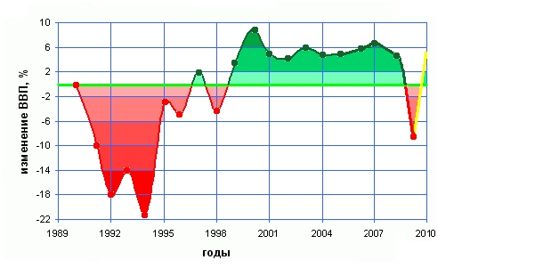

Б. Темпы экономического развития
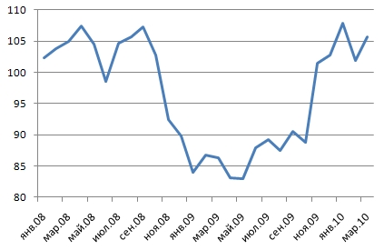
4. Решите тестовые задания:
1) Закономерность долговременного экономического развития в том:
а) что оно является равномерным;
б) что оно является циклическим.
2) В период кризисного падения производства наблюдается:
а) рост безработицы;
б) падение безработицы;
в) занятость остается неизменной.
3) Продолжительность экономического цикла составляет:

а) один год;
б) пять лет;
в) десять лет;
г) нельзя дать однозначного ответа.

4) Циклический характер экономического развития характерен для:
а) для рыночной экономики;
б) для традиционной экономики;
в) для командно-административной экономики.
5) Из перечисленных явлений не соответствует периоду экономического спада:
а) снижение инвестиций в оборудование с длительным сроком службы;
б) падение курса акций, более низкий спрос на труд;
в) сокращение налоговых поступлений;
г) уменьшение объема пособий по безработице.
6) Фазами экономического цикла принято считать:
а) бум, подъема, оживление и рост экономики;
б) депрессию, спад, падение деловой активности;
в) кризис, депрессию, оживление, подъем.

Контрольная работа по теме "Экономическое развитие"
(предмет – «экономика»)
2 вариант
1. Прочитайте внимательно определения, подумайте и напишите термины, которым они соответствуют.
А) часть экономической науки, изучающая общие для всей экономики явления и их причины, например экономический рост, экономические циклы, инфляцию, безработицу;
Б) общий объём производства товаров и услуг;
В) валовой внутренний продукт в текущих ценах;
Г) часть стоимости продукта, идущая на возмещение износа физического капитала;
Д) способ экономического роста при котором повышается производительность применяемых ресурсов при их неизменном количестве;
Е) совокупность трёх показателей: уровень образования населения, продолжительность жизни и материальный уровень жизни, измеряемый величиной реального ВВП на душу населения;
Ж) долгосрочная тенденция увеличения реального ВВП;
З) коэффициент, показывающий, насколько увеличивается доход при данном увеличении инвестиции;
И) приведите три примера промежуточного блага;
К) период сокращения ВВП.
2. Задачи на расчет валового внутреннего продукта (ВВП). Расчёты производите письменно с обязательным указанием итогового ответа.
А. По представленным данным определите способ и рассчитайте ВВП
Статьи | Сумма, млн. $
Косвенные налоги | 700
Прибыль фирм | 1800
Заработная плата | 8100
Проценты | 200
Импорт | 1200
Экспорт | 1400
Рента | 500
Инвестиции | 200
Амортизация | 300
Б. По представленным данным определите способ и рассчитайте ВВП
Статьи | Сумма млрд. руб.
Личные потребительские расходы | 8000
Заработная плата | 220
Проценты | 200
Импорт | 1500
Экспорт | 1000
Трансфертные платежи | 3200
Чистые инвестиции | 4200
Государственные закупки товаров и услуг | 5100
Амортизация | 800
3. Внимательно рассмотрите график и определите основные фазы экономического цикла для каждого графика.

А. Темпы реального роста ВВП 1989 – 1999 г.г.
Б. Темпы экономического развития
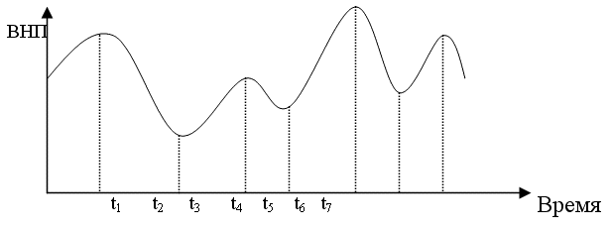
4. Решите тестовые задания:
1) Циклический характер развития экономики проявляется:
а) в колебаниях экономической конъюнктуры, имеющих периодический характер;
б) в периодических спадах деловой активности;
в) в периодических подъемах деловой активности;
2) В период оживления экономики:
а) реальный объем производства увеличивается;
б) номинальный объем производства увеличивается;
в) номинальный объем производства остается без изменений;
г) уменьшается реальный объем производства, а номинальный растет.
3) Долгосрочные циклы экономической конъюнктуры названы по имени их первооткрывателя циклами:

а) Китчина;
б) Жугляра;
в) Кондратьева;
г) Кузнеца.
4) Экономический цикл связан с:

а) действием только внешних факторов;
в) факторами, преимущественно влияющими на динамику совокупного спроса;
б) действием внешних и внутренних факторов;
г) факторами, преимущественно влияющими на динамику предложения.
5) Численное значение, какого из следующих показателей падает после наступления фазы подъема и растет после наступления фазы спада:

а) объем товарных запасов в обрабатывающей промышленности;
в) средняя продолжительность рабочей недели;
б) объем ВВП;
г) курсы ценных бумаг.

6) Принцип акселерации означает:
а) рост инвестиций, вызываемый ростом дохода и потребительских расходов;
б) рост дохода, вызываемый ростом инвестиций;
в) ускорение экономического развития вследствие роста спроса на средства производства;
г) ни один из ответов не является верным.

Ключ к контрольной работе по теме "Экономическое развитие" в 11 классе
по предмету «экономика)
1 вариант
- Термины
А - ВВП
Б - макроэкономическое равновесие
В - микроэкономика
Г - (величина) совокупный(ого) спрос(а)
Д - реальный ВВП
Е - экстенсивный экономический рост
Ж - экономический рост
З - акселератор
И - примеры конечного блага:
К - экономический подъём

2. Решение задач
А. ВВП рассчитывается по расходам
Статьи | Сумма, трлн. руб.
Личные потребительские расходы | 310,3
Косвенные налоги | 20,4
Налоги на прибыль фирм | 76,5
Заработная плата | 275,6
Импорт | -14,4
Экспорт | 22,7
Инвестиции | 10,1
Государственные закупки товаров и услуг | 90,2
Итого ВВП по расходам | 418,9
Б. ВВП рассчитывается по доходам
Статьи | Сумма, млрд. $
Косвенные налоги | 400
Прибыль фирм | 1300
Амортизация | 700
Заработная плата | 3800
Проценты | 1000
Импорт | 350
Экспорт | 400
Рента | 200
Государственные закупки товаров и услуг | 800
Итого ВВП по доходам | 6700

3. Описание графика с указанием экономических фаз:
Экономические фазы | График А | График Б
экономический пик (бум) | 2000 г. | январь 2010 г.
экономическое дно | 2009 г. | апрель-май 2009 г.
подъём | 1998-2000 гг., 2002-2003 гг., 2004-2007 гг., 2009-2010 гг. | январь-апрель 2008 г., июнь-сентябрь 2008 г., январь-февраль 2009 г., май-июль 2009 г., август-сентябрь 2009 г., октябрь 2009 г.-январь 2010 г., февраль-март 2010 г.
спад | 2000-2002 гг., 2003-2004 гг., 2007-2009 гг. | апрель-июнь 2008 г., сентябрь 2008 г.-январь 2009 г., февраль-апрель 2009 г., июль-август 2009 г., сентябрь-октябрь 2009 г., январь-февраль 2010 г.

4. Тестовые задания
1 | 2 | 3 | 4 | 5 | 6
Б | А | Г | А | Г | В

2 вариант
1. Термины:

А - макроэкономика
Б - (величина) совокупное(ого) предложение(я)
В - номинальный ВВП
Г - амортизация
Д - интенсивный экономический рост
Е - индекс человеческого развития
Ж - экономический рост
З - мультипликатор
И - примеры промежуточного блага:
К - экономический спад

2. Решение задач
А. ВВП рассчитывается по доходам
Статьи | Сумма, млн. $
Косвенные налоги | 700
Прибыль фирм | 1800
Заработная плата | 8100
Проценты | 200
Импорт | 1200
Экспорт | 1400
Рента | 500
Инвестиции | 200
Амортизация | 300
Итого ВВП по доходам | 11300

Б. ВВП рассчитывается по расходам
Статьи | Сумма, млрд. руб.
Личные потребительские расходы | 8000
Заработная плата | 220
Проценты | 200
Импорт | -1500
Экспорт | 1000
Трансфертные платежи | 3200
Чистые инвестиции | 4200
Государственные закупки товаров и услуг | 5100
Амортизация | 800
Итого ВВП по расходам | 17600

3. Описание графика с указанием экономических фаз:
Экономические фазы | График А | График Б
экономический пик (бум) | 1997 г. | t₅
экономическое дно | 1994 г. | t₂
подъём | 1992-1993 гг., 1994-1995 гг., 1996-1997 гг., 1998-1999 гг. | t₂-t₃, t₄-t₅, t₆-t₇
спад | 1990-1992 гг., 1993-1994 гг., 1995-1996 гг., 1997-1998 гг. | t₁-t₂, t₃-t₄,t₅-t₆

4. Тестовые задания
1 | 2 | 3 | 4 | 5 | 6
А | А | В | Б | А | А

